Министерство цифрового развития, связи и массовых коммуникаций Российской Федерации

федеральное государственное бюджетное образовательное учреждение высшего образования

«Сибирский государственный университет телекоммуникаций и информатики»

(СибГУТИ)

Кафедра (САПР)

09.03.02 (очная форма обучения)

отчет

РАСЧЁТНО-ГРАФИЧЕСКАЯ РАБОТА

«Моделирование селективных устройств»

Выполнил:

Института Телекоммуникаций,

гр. ТТМ-22 / А.А. Ким/

«4» ноября 2023 г. (подпись)

Проверил:

Ст. преподаватель каф / /

«4» ноября 2023 г. (подпись)

Новосибирск 2023

**Цель работы:**

Изучение процесса расчета аналоговых фильтров в программной среде «**MATHCAD**» и составление схемы фильтра в среде **Multisim.**

**Выполнение задания:**

**1. Расчет АФНЧ**

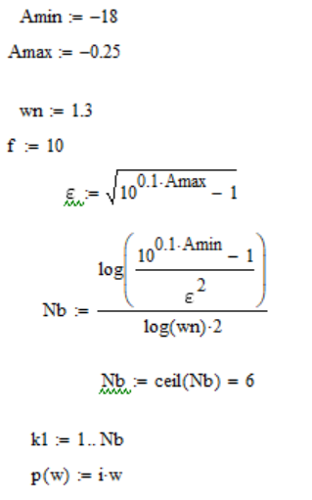

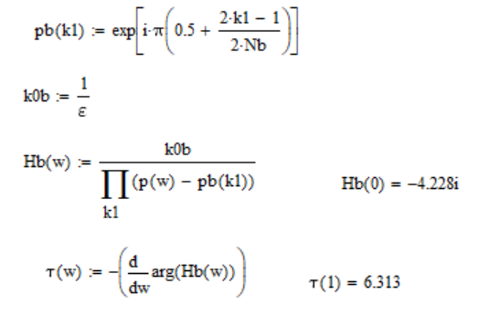

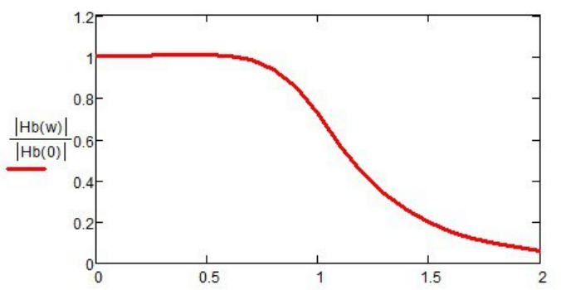

Рисунок 1 – График нормированной АЧХ

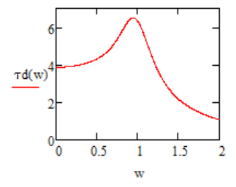

Рисунок 2 – График τd(w)

**2. Схемотехническое моделирование фильтра**

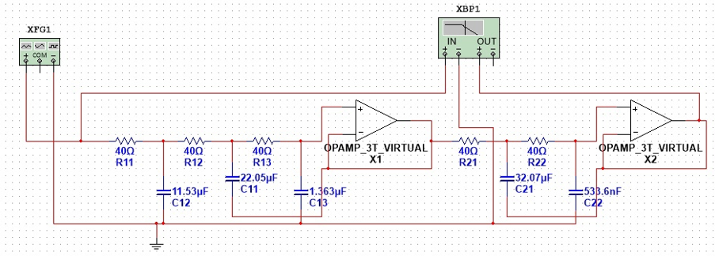

Рисунок 3 – Схема ФНЧ

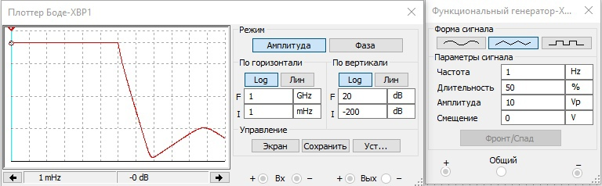

Рисунок 4 – Показания генератора и плоттера Боде

**Контрольные вопросы:**

1. Фильтр в электронике — устройство для выделения желательных компонентов спектра электрического сигнала и/или подавления нежелательных

2. Отношение напряжения и тока на выходном нагрузочном сопротивлении пьезоэлектрического (электромеханического) фильтра к напряжению (току) на входном нагрузочном сопротивлении?

3. Частота среза — это такая частота, на которой ослабление фильтра равно -3 дБ в логарифмическом масштабе (в линейном это 0,707). Важно отметить, что частота среза для ФНЧ и ФВЧ вычисляется по одному выражению: Зная сопротивление/ индуктивность и емкость, можно определить, на какой частоте случится ослабление на -3 дБ.

4.АЧХ фильтра НЧ — это график амплитуды сигнала в зависимости от частоты. Он показывает, как хорошо фильтр удаляет высокочастотные шумы.

5.АЧХ фильтра ВЧ — это график амплитуды сигнала в зависимости от частоты. Он показывает, как хорошо фильтр удаляет низкочастотные шумы.

6.АЧХ полосового фильтра — это график амплитуды сигнала в зависимости от частоты. Он показывает, как хорошо фильтр удаляет только определенные диапазоны частот.

7. В идеальном случае АЧХ должна иметь постоянное значение, т. е. система все гармонические составляющие должна передавать с одинаковым усилением или ослаблением; ФЧХ же должна быть линейной.

8. Порядок фильтра – параметр, характеризующий крутизну среза.

9. В сравнении с фильтрами Чебышёва I и II типов или эллиптическим фильтром, фильтр Баттерворта имеет более пологий спад характеристики и поэтому должен иметь больший порядок (что более трудно в реализации) для того, чтобы обеспечить нужные характеристики на частотах полосы подавления.

10.При увеличении порядка фильтра ВЧ его АЧХ будет смещаться влево, то есть он будет удалять больше высокочастотных шумов. При увеличении порядка фильтра НЧ его АЧХ будет смещаться вправо, то есть он будет удалять больше низкочастотных шумов.

11.ФЧХ идеального фильтра должна быть прямой линией, которая проходит через точку единицы. Это означает, что фильтр удаляет все шумы и помехи без искажений.

12.ФЧХ идеального фильтра должна быть прямой линией, которая проходит через точку единицы. Это означает, что фильтр удаляет все шумы и помехи без искажений.

13.Известный фильтр, который обеспечивает наилучшую фильтрацию помех, зависит от конкретной задачи. Например, для удаления радиошумов наиболее эффективными являются фильтры Бесселя и Чебышева. Для удаления электромагнитных помех могут использоваться фильтры RC или LC.

14.Если известно затухание на частоте среза, можно использовать формулу для определения частоты среза фильтра. Формула выглядит следующим образом: f0 = (1 + 1/n) / (1 + 1/n)^(1/n) где f0 - частота среза, n - порядок фильтра.

**Вывод:**

В данной работе были рассмотрены основные понятия и принципы работы электрических фильтров. Определены основные характеристики фильтра и произведено моделирование в программе **Multisim.**